**INSTALACIÓN EN TERMINAL**

**Carpeta del sistema:**

1.- Copiar la carpeta SERVAL_VENTAS en el disco D:\

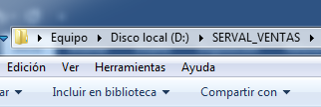

2.- Verificar que el archivo temp.txt este vacío, este archivo está en la siguiente ubicación: D:\SERVAL_VENTAS\data\temp\temp130713\temp.txt

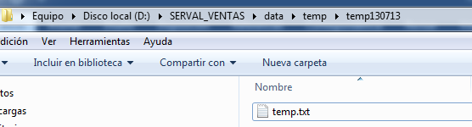

3. Verificar que el archivo config.txt, este configurado con el nombre del servidor, base de datos y numero de caja en la que se va a trabajar. Este archivo se encuentra en la siguiente dirección: D:\SERVAL_VENTAS\config.txt

**Nota: No borrar el carácter especial ($), este sirve como separador entre el nombre del servidor, nombre de la base de datos y el numero de caja**

